**Achsenspiegelung I**

1. **Aufgabe: a) Spiegele A (1│1), B (4│1) und C (2│6) an DE mit**

**D (5│1) und E (5│6).**

**b) Spiegele F (1│3), G (5│3) und H (5│8) an DE mit**

**D (5│1) und E (5│6).**

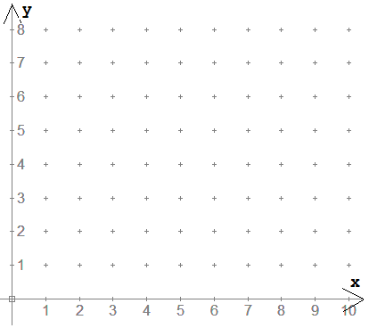

1. **Aufgabe: a) Spiegele A (0│4), B (4│2) und C (5│9) an BE mit**

**B (4│2) und E (6│6).**

**Spiegele F (1│3), G (5│3) und H (5│8) an DE mit**

**D (5│1) und E (5│6).**

